Перечень индивидуальных образовательных достижений
Чекаля Кирилла Алексеевича

№ п/п | Вид образовательных достижений | Описание индивидуальных образовательных достижений |  | Подтверждение уровня (факта) индивидуальных образовательных достижений |  | Самооценка образовательных достижений (индекс ИОД) | Примечания
1 | 2 | 3 |  | 4 |  | 5 | 6
Достижения в освоении основной образовательной программы
(образовательная активность)
1 | Уровень успеваемости за весь период обучения |  |  | Ведомость промежуточной аттестации ПА-1 |  | СБу=3,9 | СБу = 160/49=3,9 балла, где  160– сумма оценок за экзамены и курсовую работу.  49 - количество оценок за экзамены и курсовую работу.
 | Индекс ИОД по освоению основной образовательной программы |  |  |  |  | 3,9 балла
Достижения в системе дополнительного образования
(образовательная активность)
 | Индекс ИОД в системе дополнительного образования |  |  |  |  | 0
Достижения в исследовательской и творческой деятельности
(творческая активность)
1 | Участие в научном кружке « История развития Уголовно-Исполнительной системы» | Тезисы доклада получили высокую оценку участников и организаторов конференции |  |  |  | 0,5 балла
2 | Участие в научном кружке «Информатика и информационные технологии в проф. деятельности» | Выступал в качестве слушателя |  |  |  | 0,5 балла
3 | Участие в научном кружке по иностранному языку на тему: «Проблемы пенитенциарной системы зарубежных стран» | Тезисы доклада получили высокую оценку участников и организаторов конференции |  |  |  | 0,5 балла
4 | Участие в научно- практической конференции на тему: “Проблемы международных конфликтов в мусульманских странах ” | Тезисы доклада получили высокую оценку участников и организаторов конференции |  |  |  | 0,5 балла
5 | Участие в научно- практической конференции на тему: “Великая Отечественная Война ” | Тезисы доклада получили высокую оценку участников и организаторов конференции |  |  |  | 0,5 балла
6 | Участие в научном кружке по римскому праву на тему: «Рецепция римского права» | Тезисы доклада получили высокую оценку участников и организаторов конференции |  |  |  | 0,5 балла
7 | Участие в научно-исследовательской работе по дисциплине: Теория Государства и Права на тему «Уголовное право в Саудовской Аравии» | Тезисы доклада получили высокую оценку участников и организаторов конференции |  |  |  | 0,5 балла
8 | Участвовал в научно-практической конференции по предмету Специальная Профессиональная Подготовка на тему: «Измерение расстояний и площадей  по топографическим картам» | Выступал в качестве слушателя |  |  |  | 0,5 балла
9 | Участие в научном кружке « Профилактика финансовых и административных правонарушений( на примере уголовно – исполнительной системы)» | Выступал в качестве слушателя |  |  |  | 0,5 балла | Приложение №1
10 | Написание курсовой работы за 2 семестр, 1 курс по дисциплине ТГП | « Виды монархий в современном мире» |  |  |  |  | Приложение № 2
11 | Участие в научном кружке по дисциплине  « Информационная безопасность» | Выступал в качестве слушателя |  |  |  | 0,5 балла | Приложение № 3
12 | Написание курсовой работы за 3 семестр, 2 курс по дисциплине КПР | « Приобретение российского гражданства и выход из него: правовые основания и порядок» |  |  |  |  | Приложение № 4
13 | Написание курсовой работы за 5 семестр , 3 курс по дисциплине Гражданское право | «Правовой режим вещей осужденных как объекты гражданских прав» |  |  |  |  | Приложение № 7
14 | Написание Курсовой работы за 4 семестр 2 курс по дисциплине Уголовное право | «Уголовное право в системе отраслей Российского права» |  |  |  |  | Приложение № 5
15 | Написание курсовой работы 3 курс 6 семестр по дисциплине Уголовно-исполнительное право | «Условия и порядок передвижения осужденных к лишению свободы без конвоя и сопровождения» |  |  |  |  | Приложение № 6
16 | Написание курсовой работы 4 курс 7 семестр по дисциплине  Уголовно – процессуальное право. | «Уголовно-процессуальная характеристика допроса и его роль в УИС» |  |  |  |  | Приложение № 9
17 | Написание курсовой работы 4 курс 8 семестр по дисциплине  Организация охраны | «Часовой и его роль по охране объектов УИС» |  |  |  |  | Приложение № 10
18 | Написание курсовой работы 4 курс 8 семестр по дисциплине  Организация конвоирования | «Меры совершенствовал предупреждения побегов из под охраны при конвоирование пешим порядком» |  |  |  |  | Приложение № 11
19 | Написание курсовой работы 4 курс 8 семестр по дисциплине  Криминалистка | «Тактика назначения и производства судебной экспертизы» |  |  |  |  | Приложение № 12
 | Индекс ИОД в исследовательской работе |  |  |  |  | 5 баллов
Достижения в общественной жизни
(социальная активность)
1 | Участие в первенстве ФКОУ ВПО «Кузбасский институт ФСИН РОССИИ» по шахматам |  |  |  |  | 0,5 балла
2 | Участие в Торжественном мероприятии посвященного дню металлурга 13.07.18 |  | Участие в парадном расчете Кузбасского Института ФСИН России |  |  | 0.5 балла | Приложение № 8
 | Индекс ИОД в общественной жизни |  |  |  |  | 1 балла
 | Итого суммарный индекс ИОД за весь период обучения |  |  |  |  | 9,9 балла

Приложение №3
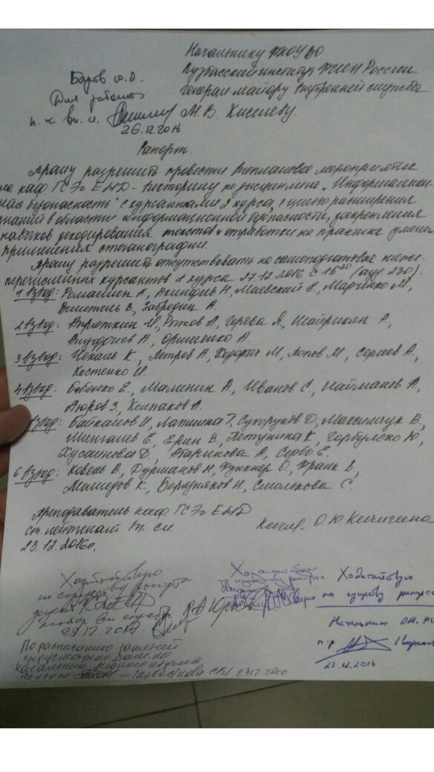

Приложение №1
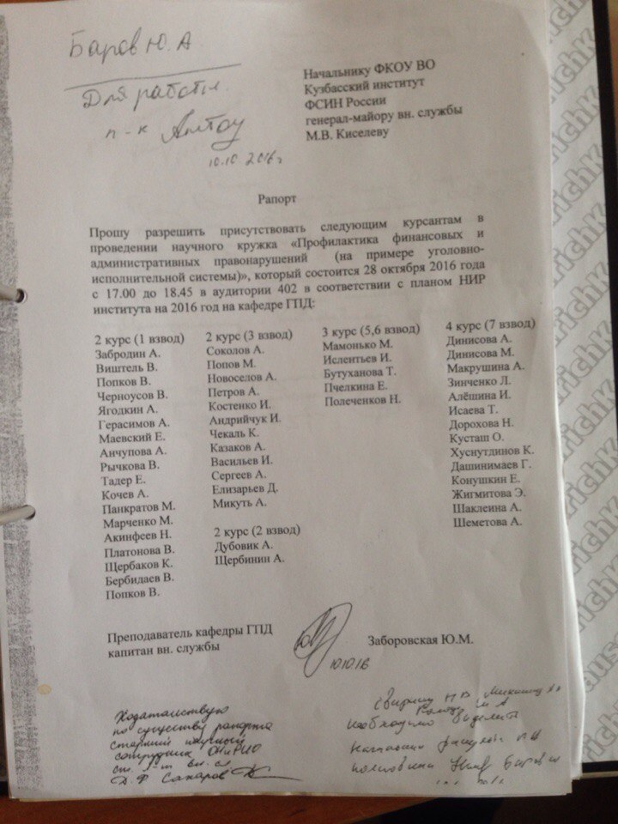

Приложение № 2
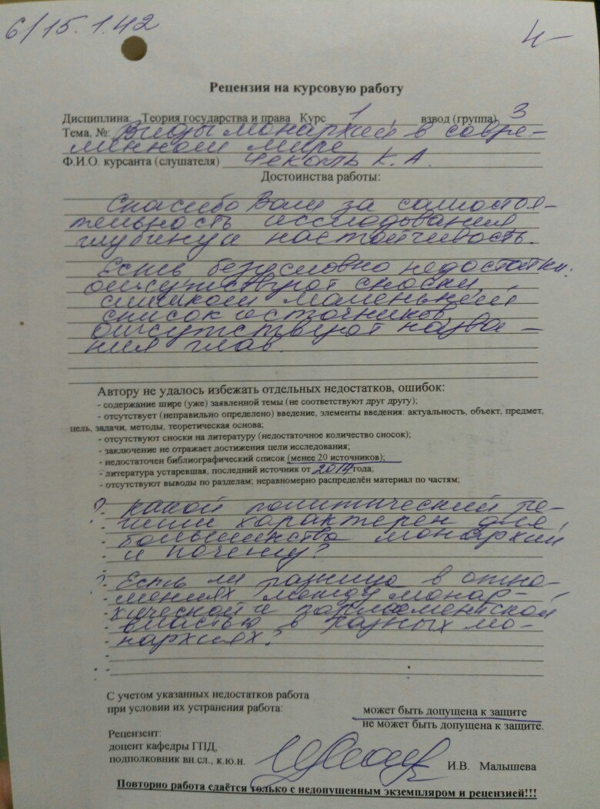

Приложение № 4
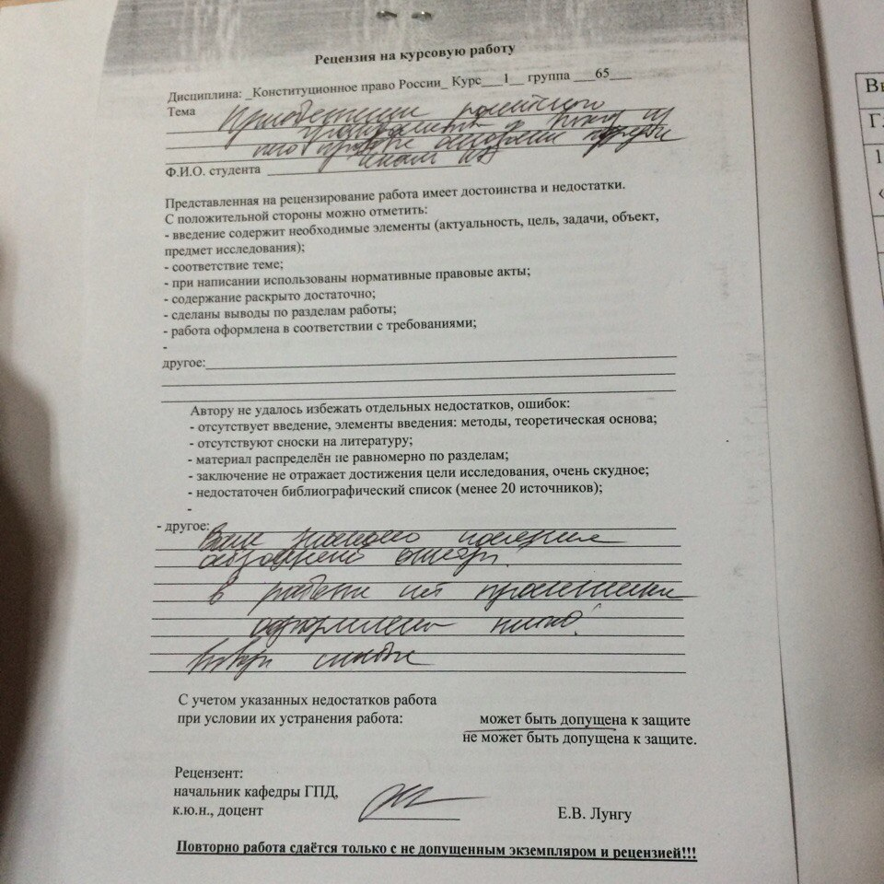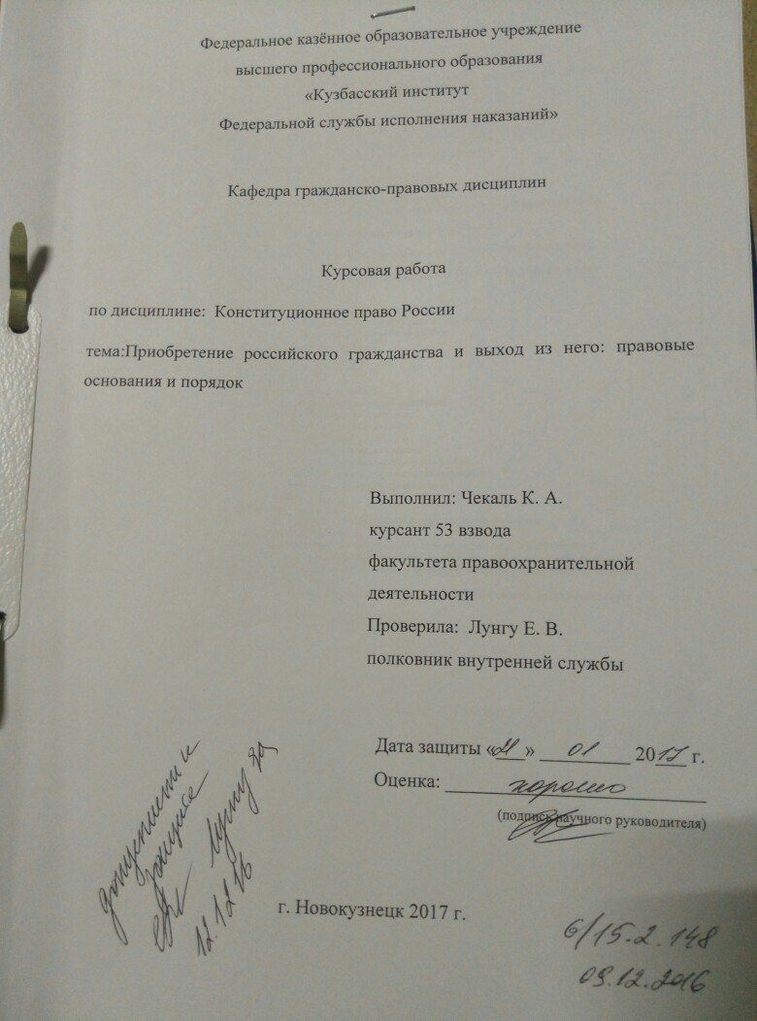

Приложение № 5
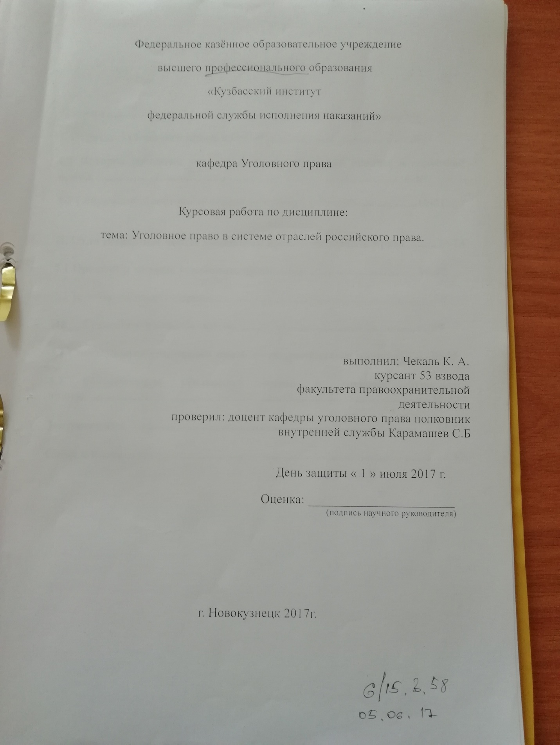

Приложение № 6

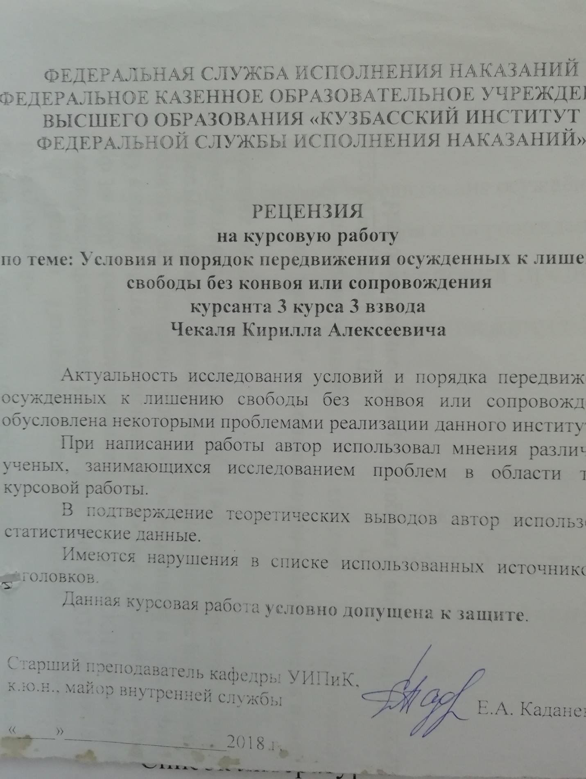

Приложение № 7
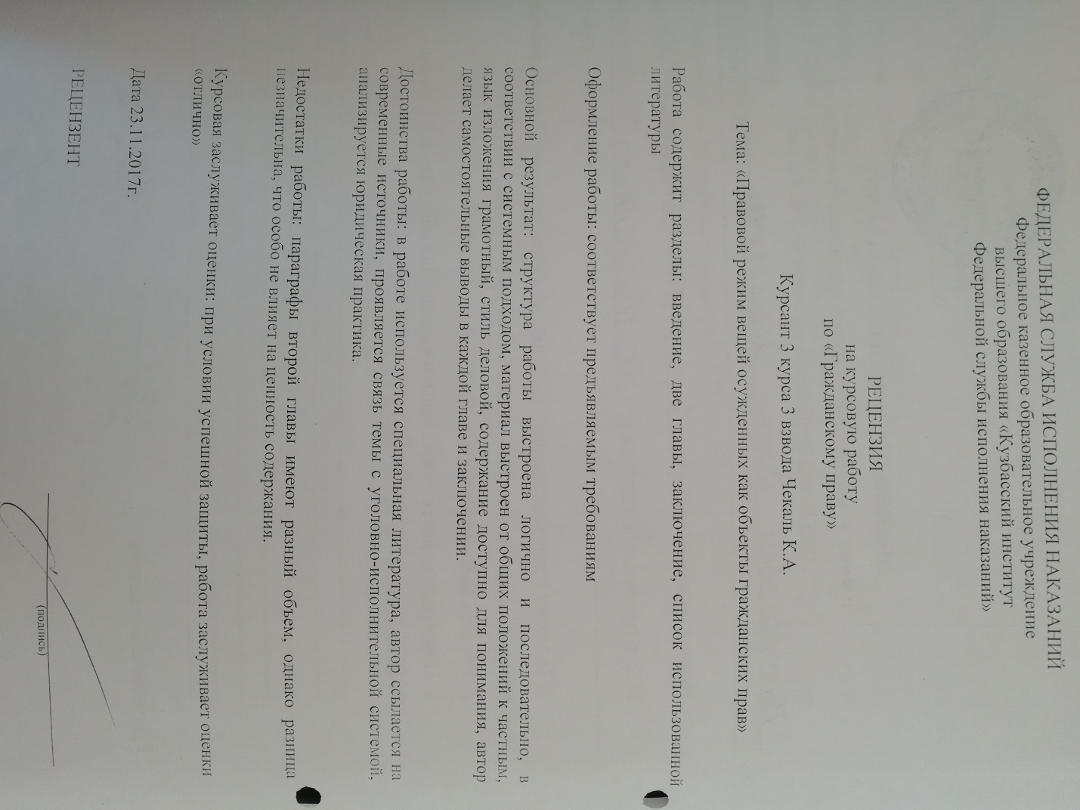

Приложение № 9
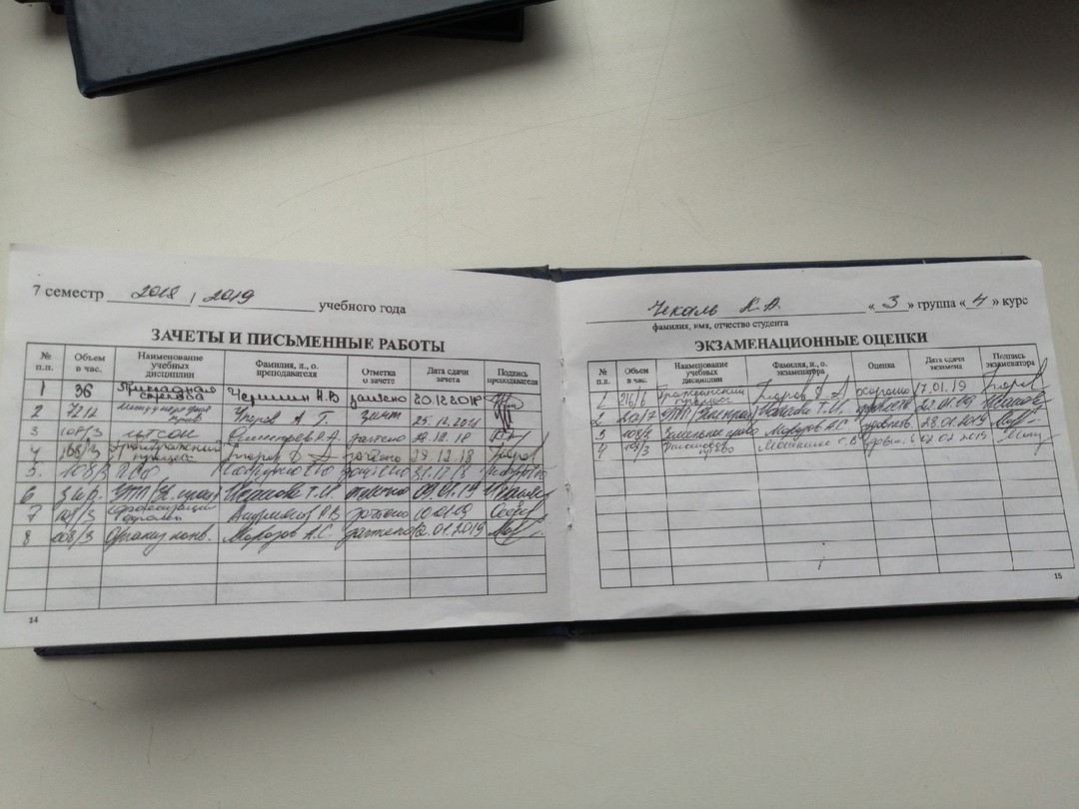

Приложение № 10
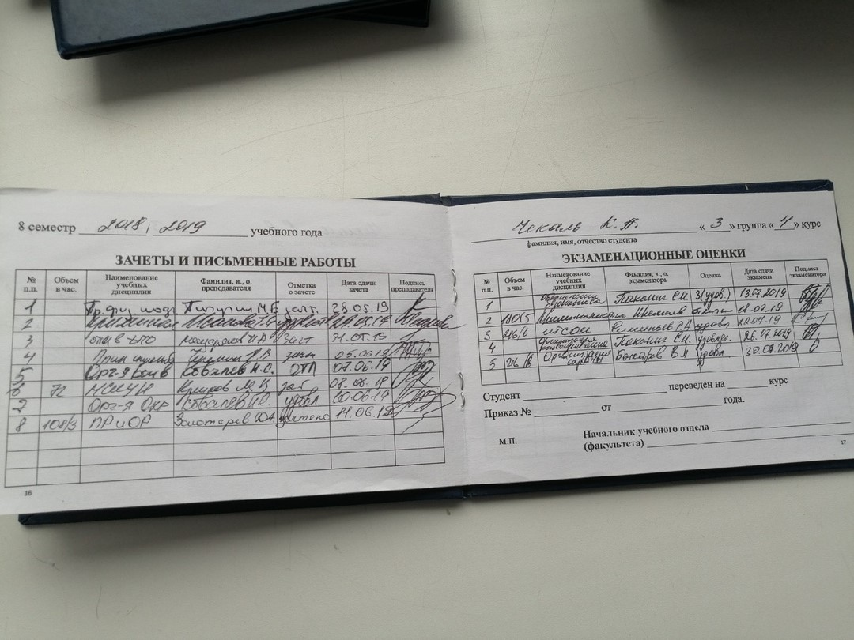

Приложение № 11

Приложение № 12

